**研发规范**

1. 服务分层：

MVC 模式，每个微服务都遵守分层：模型（Model）、视图（View）和控制器（Controller）

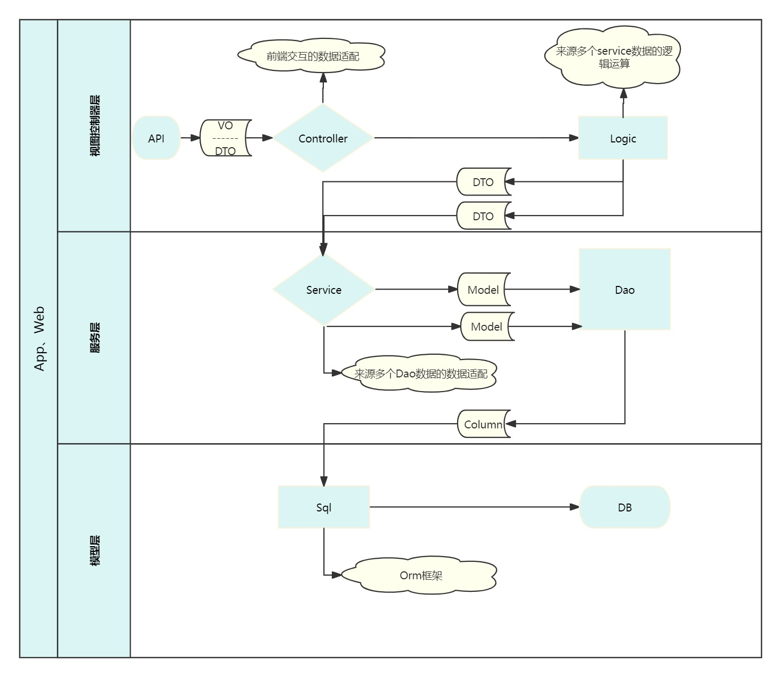

Controller层：以结尾xxxController，编写与前端交互的数据的适配

例如，前端获取带人民币￥的显示这里就进行数据的适配

Logic 层：以结尾xxxLogic，编写来源于service的业务逻辑运算

例如，前端同时获取某个员工一周考勤数据+员工考勤是否正常

1. 获取一周考勤数据记录，
2. 计算考勤是否正常并设置VO属性

Service 层：以结尾xxxService，编写来源于Dao的实体数据，仅仅修改数据内容 适配数据库列

例如，数据库需要指定的日期类型2024-04-18，进行适配列Date

Dao 层：以结尾xxxDao，编写与列匹配的属性值

1. 代码开发规范参考阿里手册：阿里巴巴Java开发手册.pdf
2. 引入扫描代码的工具

Ideal安装：1. Findbugs插件: 在idea中安装FindBugs插件

2. CheckStyle插件: 在idea中安装Alibaba Java Coding Guidelines插件

服务端git仓库安装：1. SonarQube扫描代码

2.Fortify扫描代码: 跟Jenkins集成，定期扫描项目中test分支中的代码安全问题，检测和定位源代码中的漏洞

3. 代码review：能够有效减少一些BUG

4. Email消息推送到开发人员